Guía2. Desarrollo Proyecto APT
Asignatura Capstone

1. Resumen avance Proyecto APT
A continuación, encontrarás distintos campos que deberás completar con la información solicitada.

Resumen de avance proyecto APT | El proyecto WithYou es una aplicación móvil nativa para Android que permite a personas mayores ejecutar tareas cotidianas del teléfono mediante instrucciones habladas en lenguaje natural. A la fecha de este informe, el proyecto se encuentra en la fase de Desarrollo de la metodología Cascada. Las fases de Inicio, Análisis y Diseño se cerraron en la Fase 1 (acta de constitución, estado del arte, 13 requerimientos funcionales y 8 no funcionales, 8 casos de uso, arquitectura MVVM, mockup de 7 pantallas y matriz de riesgos).  Actividades realizadas en la Fase 2. Con el código al 27-09-2026 están completos los pasos 1, 2 y 3 del plan de desarrollo y parte del paso 4:  – Entorno y arquitectura base: proyecto en Kotlin 1.9.22 con Android Studio, Gradle 8.2.1, minSdk 26 y targetSdk 34, estructurado en capas MVVM (View, ViewModel y Model) con inyección de dependencias manual centralizada en un contenedor (AppContainer).  – Núcleo de interpretación (capa de dominio): normalización de texto, conversión de números en palabras, extracción de expresiones horarias coloquiales, búsqueda difusa de contactos (Jaro-Winkler), un IntentParser basado en reglas que reconoce 10 intenciones con su nivel de confianza y un CommandProcessor que decide entre ejecutar, pedir confirmación, pedir aclaración, pedir un dato faltante o rechazar.  – Servicios del dispositivo: voz a texto con SpeechRecognizer en español de Chile (es-CL), texto a voz con TextToSpeech y ejecución de acciones no críticas (linterna con CameraManager y volumen con AudioManager).  – Interfaz: pantalla de Inicio según el mockup, navegación inferior con Navigation Component (Inicio, Mensajes, Contactos y Ajustes) y solicitud del permiso de micrófono con explicación previa.  – Pruebas: 61 pruebas unitarias automatizadas con JUnit, todas aprobadas, y pruebas manuales en un dispositivo real de gama baja (Samsung Galaxy J2 Core, Android 8.1 Go, 1 GB de RAM).  Resultado. La aplicación funciona de punta a punta en el dispositivo real: el usuario toca el micrófono, habla, la aplicación reconoce e interpreta la instrucción, la ejecuta y responde por voz y en pantalla al mismo tiempo. Están operativas las funciones de consultar la hora, consultar la fecha, encender y apagar la linterna, y subir y bajar el volumen. El código suma 27 archivos fuente (1.681 líneas) y 6 archivos de pruebas (733 líneas). De los 13 requerimientos funcionales, 6 están completos (RF-01, RF-02, RF-03, RF-08, RF-09 y RF-13), 3 están parciales (RF-04, RF-05 y RF-10) y 4 están pendientes (RF-06, RF-07, RF-11 y RF-12). De los 8 requerimientos no funcionales, 4 están aplicados, 3 están en validación y 1 está pendiente (RNF-05, cifrado de datos).  Cumplimiento de los objetivos específicos.  – Objetivo 1 (analizar el estado del arte y levantar los requerimientos): cumplido en la Fase 1.  – Objetivo 2 (diseñar la arquitectura MVVM y los mockups de la interfaz): cumplido en la Fase 1. La implementación confirmó que el diseño es viable, porque la separación por capas permitió probar la lógica sin un dispositivo.  – Objetivo 3 (implementar los módulos de voz, interpretación, ejecución de acciones e interfaz): en curso. Los módulos de reconocimiento de voz e interpretación están completos; la ejecución de acciones cubre las funciones no críticas; de la interfaz está construida la pantalla de Inicio. Faltan las pantallas de confirmación y aclaración, la alarma, las llamadas, los mensajes, los contactos frecuentes y las preferencias.  – Objetivo 4 (ejecutar pruebas funcionales, de usabilidad y de compatibilidad): iniciado de forma anticipada con las pruebas unitarias y la prueba en un dispositivo real. Faltan las pruebas de interfaz con Espresso, las pruebas de usabilidad con personas mayores y la validación en otros dispositivos.
Objetivos | Sin ajustes. Se mantienen el objetivo general y los cuatro objetivos específicos definidos en la Fase 1. El objetivo general sigue siendo desarrollar una aplicación móvil nativa para Android que actúe como capa de accesibilidad, permitiendo a las personas mayores ejecutar tareas cotidianas del teléfono mediante lenguaje natural y comandos de voz, con el fin de promover su autonomía tecnológica.
Metodología | Se mantiene la metodología Cascada (Waterfall) con sus seis fases: Inicio, Análisis, Diseño, Desarrollo, Pruebas y Cierre. No se cambió la metodología; se precisaron dos aspectos de su aplicación en la fase de Desarrollo:  – El desarrollo se ordenó en ocho pasos incrementales, comenzando por un producto mínimo viable (escuchar, interpretar, ejecutar y responder) y dejando para después las funciones que dependen de datos persistentes y de permisos adicionales. Así el equipo validó la arquitectura en un dispositivo real antes de construir el resto de las funciones.  – Las pruebas unitarias se escriben junto con el código de cada componente, sin esperar a la fase de Pruebas. La fase de Pruebas de la semana 14 se reserva para las pruebas de interfaz, de usabilidad con personas mayores y de compatibilidad.
Evidencias de avance | Las evidencias comprometidas para el avance en la Fase 1 (documento de requerimientos y estado del arte, mockups y diagrama de arquitectura) ya fueron entregadas y son la base de las evidencias de esta fase. En este informe de avance se presentan las siguientes:  1. Código fuente en el repositorio Git. Proyecto Android en Kotlin con 27 archivos fuente y 6 archivos de pruebas. Da cuenta del avance en programación y permite verificar la arquitectura por capas y el aporte de cada integrante a través del historial de commits. https://github.com/migxel23cl/WithYou  2. Aplicación funcionando en un dispositivo real. Demostración en el Samsung Galaxy J2 Core de las funciones operativas (hora, fecha, linterna y volumen). Evidencia que el flujo completo de voz funciona en un equipo de 1 GB de RAM, que representa al usuario objetivo del requerimiento RNF-04. 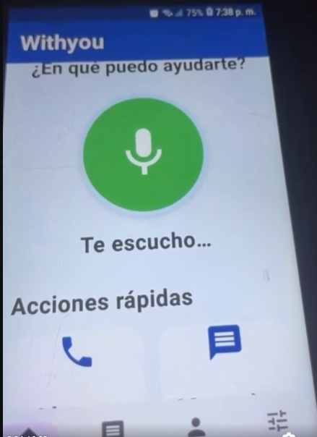  3. Reporte de pruebas automatizadas. Resultado de la ejecución de las 61 pruebas unitarias (comando gradlew testDebugUnitTest), distribuidas en 6 clases: TextNormalizerTest (2), TimeExtractorTest (3), ContactMatcherTest (8), IntentParserTest (11), CommandProcessorTest (21) y HomeViewModelTest (16). Evidencia que la lógica de interpretación y decisión se comporta según los requerimientos. 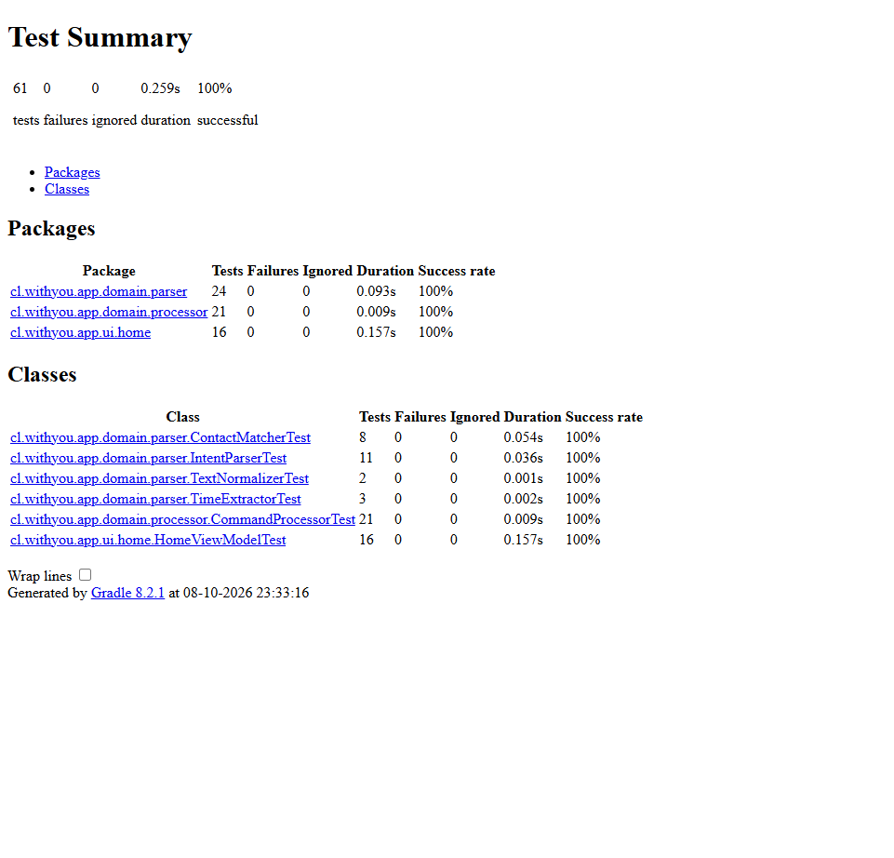  4. Matriz de trazabilidad de requerimientos. Tabla que relaciona cada requerimiento funcional, cada requerimiento no funcional y cada caso de uso con su estado y con el componente que lo implementa. Permite medir el avance respecto de lo planificado en la fase de Análisis.  5. Registro de problemas y decisiones técnicas. Documento con los tres problemas detectados en el dispositivo, su causa raíz y su solución, y con las decisiones técnicas tomadas y su justificación.  Resguardo de la calidad. La calidad del proyecto se resguardó con prácticas propias del desarrollo de software:  – Arquitectura MVVM por capas con dependencias en un solo sentido: el ViewModel no conoce a la View ni utiliza el contexto de una Activity.  – Principios de responsabilidad única e inversión de dependencias: el ViewModel depende de interfaces (SpeechService, TtsService, ActionExecutor) y no de clases de Android, por lo que la lógica se prueba con JUnit sin un dispositivo.  – Dobles de prueba (fakes) que reemplazan el micrófono, la síntesis de voz y el hardware, lo que permite validar el flujo completo, incluidos los errores del reconocedor y los tiempos de espera.  – Tipos sellados de Kotlin (sealed interface) para intenciones, decisiones y estados, con los que el compilador obliga a manejar todos los casos y se evitan fallos silenciosos (RNF-07).  – Trazabilidad en el código: los comentarios citan el requerimiento que cumple cada componente.  – Textos externalizados en el archivo de recursos strings.xml y dimensiones de accesibilidad centralizadas (texto base de 20 sp y elementos táctiles de 56 dp o más, según RNF-01).  – Análisis de causa raíz con Logcat antes de modificar el código ante cada error observado en el dispositivo.
2. Monitoreo del Plan de Trabajo
Examina cuidadosamente tu plan de trabajo, enfocándote especialmente en la columna de estado de avance y ajustes.

Plan de Trabajo
Competencia o unidades de competencias | Actividades | Recursos | Duración de la actividad | Responsable | Observaciones | Estado de avance | Ajustes
Gestión de proyectos informáticos | Fase de Inicio: estado del arte, definición del problema, justificación, objetivos y acta de constitución. | Procesador de texto y referencias bibliográficas. | Semanas 1 a 2 | Miguel Pereira | Facilitador: la definición temprana del alcance evitó cambios posteriores. | Completado | Sin ajustes.
Ingeniería de software e interfaces (UI/UX) | Fase de Análisis: requerimientos funcionales y no funcionales, casos de uso y mockup de la interfaz. | Herramientas de maquetado y planillas de requerimientos. | Semanas 3 a 4 | José Luis Donoso | Facilitador: los 21 requerimientos y los 8 casos de uso se usan como base de la trazabilidad del desarrollo. | Completado | Sin ajustes.
Arquitectura de sistemas | Fase de Diseño: arquitectura tecnológica MVVM y modelo de datos. | Herramientas de modelado UML. | Semana 5 | Miguel Pereira y Baltazar Ordoñez | Quedaban dos decisiones abiertas: la versión mínima de Android y el mecanismo de persistencia. | Completado | Se cerraron las decisiones abiertas: minSdk 26 (Android 8.0); Room para contactos e historial y DataStore para preferencias.
Desarrollo móvil avanzado | Desarrollo, pasos 1 y 2: entorno, arquitectura base por capas y núcleo de interpretación (IntentParser y CommandProcessor). | Android Studio, Kotlin, Gradle, JUnit, Git. | Semanas 6 a 13 (fase completa) | Baltazar Ordoñez | Facilitador: el dominio no depende de Android y se prueba sin dispositivo. | Completado | Se precisó la duración de la fase (semanas 6 a 13). La inyección de dependencias es manual, sin Hilt.
Desarrollo móvil avanzado | Desarrollo, paso 3: servicios de voz (voz a texto y texto a voz) y acciones no críticas (linterna, volumen, hora y fecha). | APIs nativas de Android, Samsung Galaxy J2 Core. | Semanas 6 a 13 | Baltazar Ordoñez | Dificultades: Android Go no tiene reconocimiento sin conexión; el reconocedor quedaba en espera indefinida; el motor de voz estaba desactivado. | Completado | Reconocimiento en línea en equipos Android Go con reintento automático; vigilante de 10 segundos.
Desarrollo móvil avanzado e interfaces (UI/UX) | Desarrollo, paso 3: pantalla de Inicio, navegación inferior y permiso de micrófono con explicación. | Android Studio, XML, Material Design 3, Navigation Component. | Semanas 6 a 13 | José Luis Donoso | Facilitador: el mockup de la Fase 1 definió la paleta, los tamaños y la estructura de las pantallas. | Completado | Sin ajustes.
Desarrollo móvil avanzado | Desarrollo, paso 4: alarma por voz con pantallas de confirmación, aclaración y resultado. | Android Studio, Kotlin, API AlarmClock. | Semanas 6 a 13 | Baltazar Ordoñez y José Luis Donoso | La lógica está lista y probada; falta la interfaz. Falta definir cómo tratar la expresión «mañana a las 8». | En curso | «A las 8» sin indicar mañana o tarde pide aclaración antes de programar la alarma.
Desarrollo móvil avanzado | Desarrollo, pasos 5 y 6: contactos frecuentes, llamada por voz y mensajes por voz. | Room, permisos de contactos, llamadas y mensajes. | Semanas 6 a 13 | Baltazar Ordoñez y José Luis Donoso | Dependen de las pantallas de confirmación y aclaración del paso 4. La interpretación ya está implementada. | No iniciado | Sin ajustes.
Desarrollo móvil avanzado y seguridad | Desarrollo, pasos 7 y 8: preferencias de accesibilidad, cifrado de datos, PIN de acceso y validación con TalkBack. | DataStore, SQLCipher, Android Keystore, TalkBack. | Semanas 6 a 13 | José Luis Donoso y Joaquín Mendoza | Room y DataStore ya están configurados en el proyecto. | No iniciado | Sin ajustes.
Aseguramiento de calidad (QA) | Fase de Pruebas: pruebas funcionales (JUnit, Espresso), de usabilidad con personas mayores y de compatibilidad. | Dispositivos de distintas gamas, JUnit, Espresso. | Semana 14 | Joaquín Mendoza | Posible dificultad para reclutar usuarios para las pruebas de usabilidad. | Ajustada | Las pruebas unitarias se adelantaron a la fase de Desarrollo (61 aprobadas). La semana 14 se reserva para interfaz, usabilidad y compatibilidad.
Comunicación profesional | Fase de Cierre: documentación final, presentación y defensa del proyecto. | Presentaciones, repositorio documental. | Semanas 15 a 18 | Miguel Pereira | Riesgo de que el tiempo limite el alcance final (riesgos R4 y R12). | No iniciado | Sin ajustes.

3. Ajustes a partir del monitoreo
Profundiza en las observaciones de tu plan de trabajo. Analiza las actividades planificadas y señala qué aspectos facilitaron u obstaculizaron la ejecución del plan. Plantea cómo abordaste y/o abordarás los obstáculos. Por último, señala los ajustes que realizaste al plan de trabajo a partir de este análisis.

Factores que han facilitado y/o dificultado el desarrollo de mi plan de trabajo: Describe los factores que han facilitado y/o dificultado el desarrollo de tu Proyecto APT hasta ahora. En el caso de las dificultades debes describir qué acciones tomaste y/o tomarás para solucionarlas.

Factores que han facilitado el desarrollo:
– El diseño quedó cerrado en la Fase 1 (requerimientos, casos de uso, arquitectura y mockup), por lo que el equipo comenzó a programar sin redefinir el alcance.
– La arquitectura por capas dejó la lógica de interpretación independiente de Android. Esto permitió escribir 61 pruebas automatizadas y detectar errores sin depender de un teléfono.
– Todas las herramientas son gratuitas (Android Studio, Kotlin y APIs nativas), por lo que el proyecto no tiene costos de licencias ni de servicios externos.
– El equipo dispone de un dispositivo real de gama baja (Samsung Galaxy J2 Core), que permitió detectar de forma temprana problemas que no aparecen en un emulador.
– Los roles definidos en la Fase 1 separan las responsabilidades de voz e interpretación, interfaz, y pruebas y documentación.
Factores que han dificultado el desarrollo y acciones tomadas:
– Reconocimiento de voz sin conexión en Android Go. El sistema no incluye un motor de reconocimiento sin conexión y reportaba el fallo como un error de red. Acción tomada: la aplicación detecta los equipos de poca memoria y usa el modo en línea, con reintento automático. Acción futura: evaluar con una prueba de concepto un reconocedor incluido en la aplicación (por ejemplo Vosk), midiendo memoria, latencia y precisión. Mientras tanto, la conexión a internet queda documentada como supuesto del proyecto.
– Sesión de reconocimiento que no terminaba. El reintento reutilizaba el mismo reconocedor y el cierre de la sesión fallida cancelaba la nueva. Acción tomada: se crea un reconocedor nuevo en cada reintento y se agregó un vigilante de 10 segundos que siempre entrega una respuesta al usuario (RNF-07).
– Motor de texto a voz desactivado en el dispositivo de prueba. Acción tomada: se activó en los ajustes del teléfono y quedó registrado como requisito de instalación.
– Interpretación de instrucciones ambiguas (riesgo R7 de la matriz de riesgos). Acción tomada: el IntentParser entrega hasta tres intenciones candidatas con su nivel de confianza y el CommandProcessor pide aclaración cuando la confianza es baja o cuando hay más de un contacto posible.
– Comportamiento de la API de alarmas. La alarma se programa para la próxima vez que llegue la hora indicada, por lo que «mañana a las 8» dicho a las 7:00 sonaría el mismo día. Acción futura: el equipo definirá el tratamiento de este caso antes de implementar la ejecución de la alarma.
– Ritmo de avance. Entre el 27-09-2026 y el 07-10-2026 no se incorporaron funciones nuevas al código.

Actividades ajustadas o eliminadas: Señalar los ajustes que realizaste a tu plan de trabajo o actividades que eliminaste y, justifica por qué lo hiciste. En el caso de que tu plan de trabajo no haya requerido ni requiera ajustes, justifica esta decisión a partir de los facilitadores que te han permitido desarrollarlo como fue planeado.

No se eliminaron actividades del plan de trabajo. Se realizaron los siguientes ajustes:
– Duración de la fase de Desarrollo. La tabla del plan de trabajo de la Fase 1 indicaba «Semana 6» y se precisó a «Semanas 6 a 13», en coherencia con el documento de metodología y plan del proyecto.
– Orden interno del desarrollo. La fase se organizó en ocho pasos con el producto mínimo viable primero, para validar la arquitectura en un dispositivo real antes de construir las funciones que dependen de datos persistentes.
– Pruebas unitarias adelantadas. Se escriben durante el desarrollo de cada componente para detectar los errores cuando su corrección es más simple.
– Reconocimiento de voz en línea en equipos Android Go. El diseño consideraba el uso sin conexión como una posibilidad por validar; la validación en el dispositivo mostró que no está disponible en esos equipos.
– Aclaración obligatoria de la hora ambigua. Una alarma «a las 8» sin indicar mañana o tarde pide aclaración, porque una alarma a la hora equivocada es un error grave para el usuario objetivo.
– Límite inferior del volumen. La aplicación no baja el volumen a cero, para que el usuario siga escuchando las respuestas.
Las fases de Pruebas y de Cierre mantienen las fechas planificadas.

Actividades que no has iniciado o están retrasadas: En caso de que no hayas iniciado actividades o estén retrasadas de acuerdo a tu planificación, señala los motivos por los que no has podido cumplir dichos plazos y qué estrategias utilizarás para avanzar en dichas actividades y no afectar tu proyecto APT.

Actividad en curso: alarma por voz con las pantallas de confirmación, aclaración y resultado (paso 4). La interpretación y la validación están implementadas y probadas; falta la interfaz y la ejecución.
Actividades no iniciadas: contactos frecuentes (RF-11), llamada por voz (RF-06), mensajes por voz (RF-07), preferencias de accesibilidad (RF-12), cifrado de datos y PIN de acceso (RNF-05), validación con TalkBack (RNF-08), pruebas de interfaz con Espresso, medición formal del tiempo de respuesta (RNF-03) y pruebas de usabilidad con personas mayores.
Motivo: las llamadas y los mensajes son acciones críticas y requieren las pantallas de confirmación y aclaración, que aún están en construcción. Los contactos frecuentes son un requisito previo de las llamadas y los mensajes. Por esta dependencia, las actividades se abordan en secuencia.
Estrategias para avanzar:
– Terminar primero las pantallas de confirmación y aclaración, porque habilitan la alarma, las llamadas y los mensajes (RF-04, RF-05, RF-06, RF-07 y RF-10).
– Trabajar en paralelo con ramas por funcionalidad en Git: la persistencia de contactos con Room no depende de las pantallas de confirmación y puede avanzar al mismo tiempo.
– Aprovechar que la interpretación de llamadas, mensajes y alarmas ya está implementada y probada, de modo que el trabajo restante se concentra en la interfaz y en la ejecución.
– Si el tiempo no alcanza, priorizar las funciones de mayor valor para el usuario (alarma, llamada y mensaje) y dejar las preferencias como alcance reducido, según la mitigación prevista para los riesgos R4 y R12.

En caso de que el Proyecto APT sea grupal, en esta columna deben indicar el nombre de los responsables de cada tarea o actividad. Esto posteriormente permitirá diferenciar la evaluación por cada integrante.

